Supporting information
Expanding the chemical space of aryloxy-naphthoquinones as potential anti-Chagasic agents: Synthesis and trypanosomicidal activity

Nohemí A. Becerra¹ ● Christian Espinosa-Bustos² ● Karina Vázquez¹ ● Gildardo Rivera³ ● Margot Paulino⁴ ● Jorge Cantero⁵ ● Benjamín Nogueda⁶ ● Fabiola Chacón-Vargas⁷ ● Uziel Castillo-Velazquez⁸ ● Ana F. Elizondo Rodríguez⁸ ● Sofía Toledo² ● Adriana Moreno-Rodríguez⁹ ● Mario Aranda² ● Cristian O. Salas¹⁰

- Facultad de Medicina Veterinaria y Zootecnia, Cuerpo Académico de Epidemiología Veterinaria, Universidad Autónoma de Nuevo León, General Escobedo, Nuevo León, C.P. 66050, México
- Departamento de Farmacia, Facultad de Química y de Farmacia, Pontificia Universidad Católica de Chile, Santiago, 702843, Chile
- Laboratorio de Biotecnología Farmacéutica, Centro de Biotecnología Genómica, Instituto Politécnico Nacional, Blvrd del Maestro SN, Narciso Mendoza, 88710 Reynosa, México
- Departamento DETEMA, Facultad de Química, Universidad de la República, Av. Gral. Flores 2124, 11800 Montevideo, Uruguay
- Facultad de Ingeniería Agronómica, Dirección de Investigación, Universidad Nacional del Este, Ciudad del Este, Paraguay
- Escuela Nacional de Ciencias Biológicas, Instituto Politécnico Nacional, Prolongación de Carpio y Plan de Ayala S/N Col. Santo Tomás 11340, Ciudad de México, México
- Facultad de Ciencias Químicas, Universidad Autónoma de Chihuahua, Circuito Universitario S/N. Campus Universitario II, 31125, Chihuahua, México
- Cuerpo académico de Zoonosis y Enfermedades Emergentes, Facultad de Medicina Veterinaria y Zootecnia, UANL, General Escobedo, N.L., C.P. 66050, México
- Facultad de Ciencias Químicas, Universidad Autónoma Benito Juárez de Oaxaca, Oaxaca 68120, México
- Departamento de Química Orgánica, Facultad de Química y de Farmacia, Pontificia Universidad Católica de Chile, Santiago, 702843, Chile.
✉ Karina Vázquez
kwvazque@gmail.com
✉ Cristian O. Salas
cosalas@uc.cl

¹H NMR for compound 3a
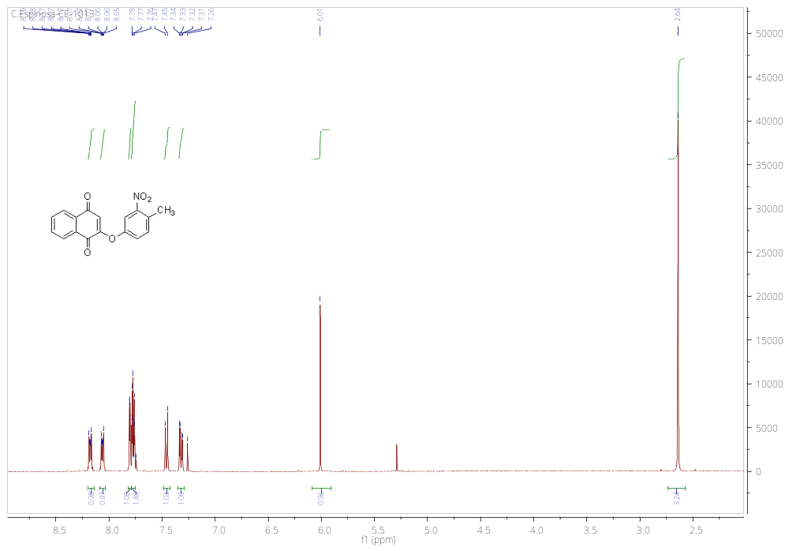

¹³C NMR for compound 3a
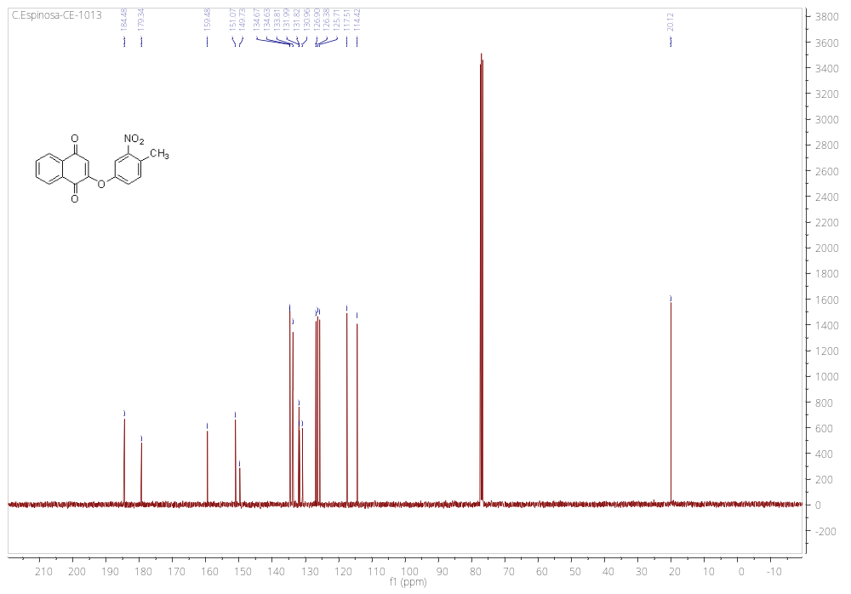
Mass spectra for compound 3a
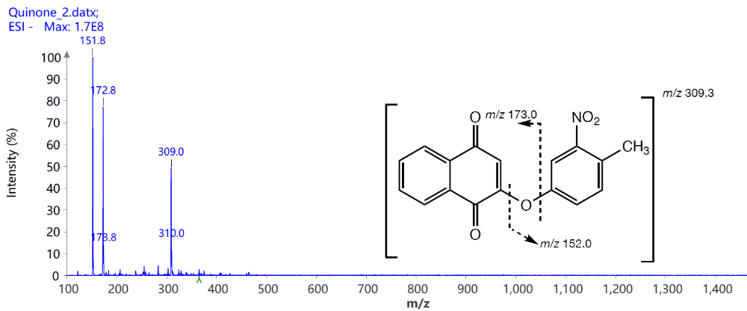

¹H NMR for compound 3b
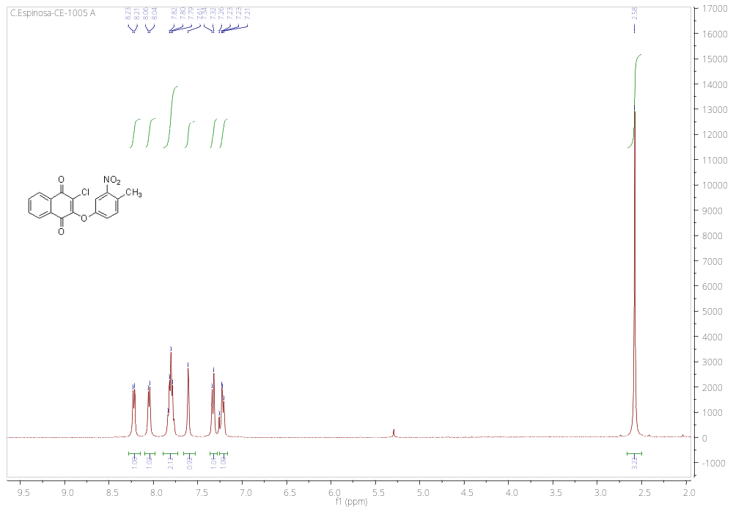

¹³C NMR for compound 3b
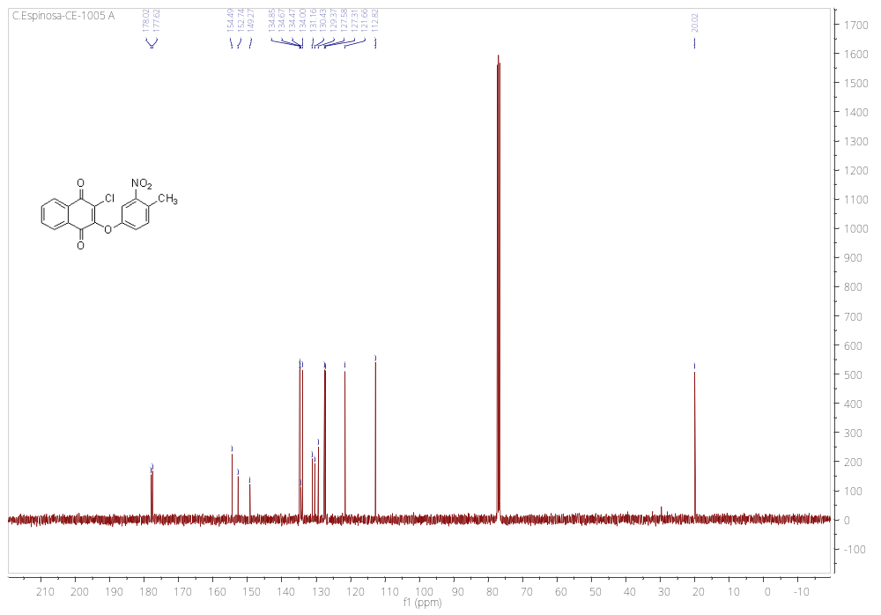
Mass spectra for compound 3b
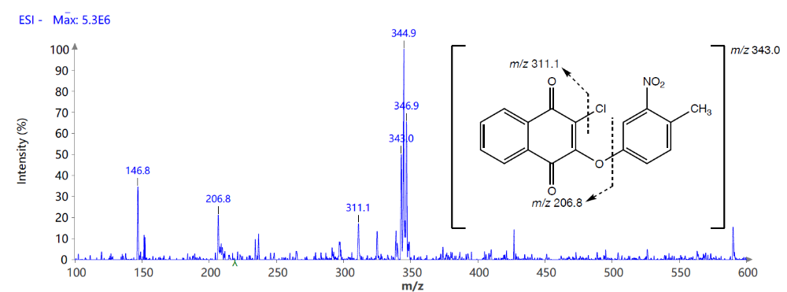

¹H NMR for compound 3c
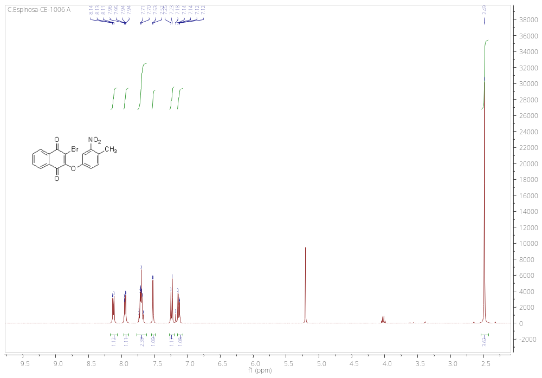
¹³C NMR for compound 3c
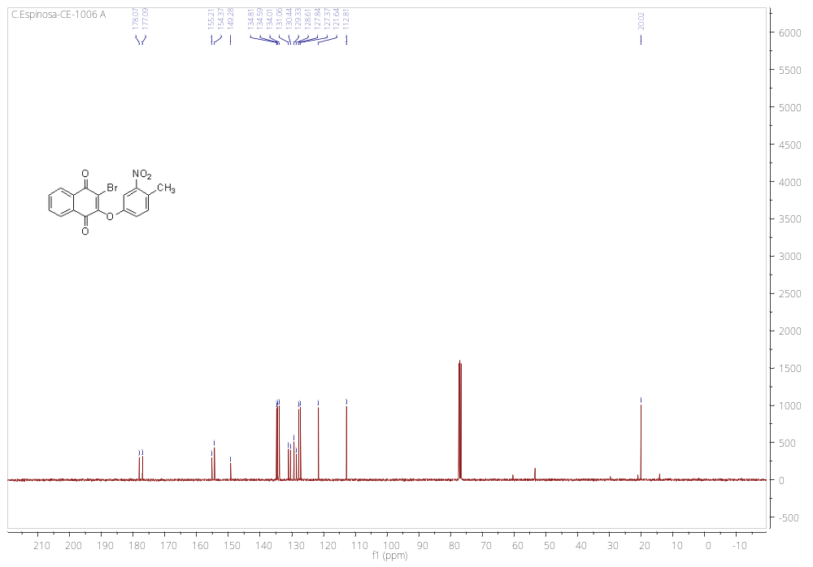
Mass spectra for compound 3c
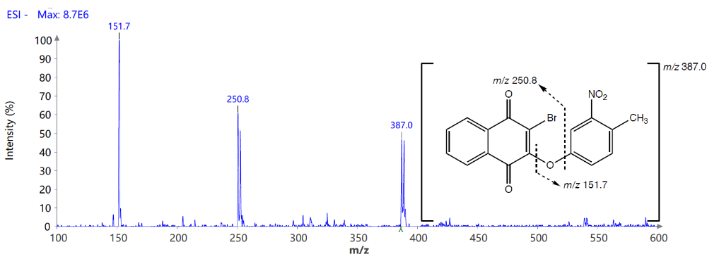

¹H NMR for compound 3d
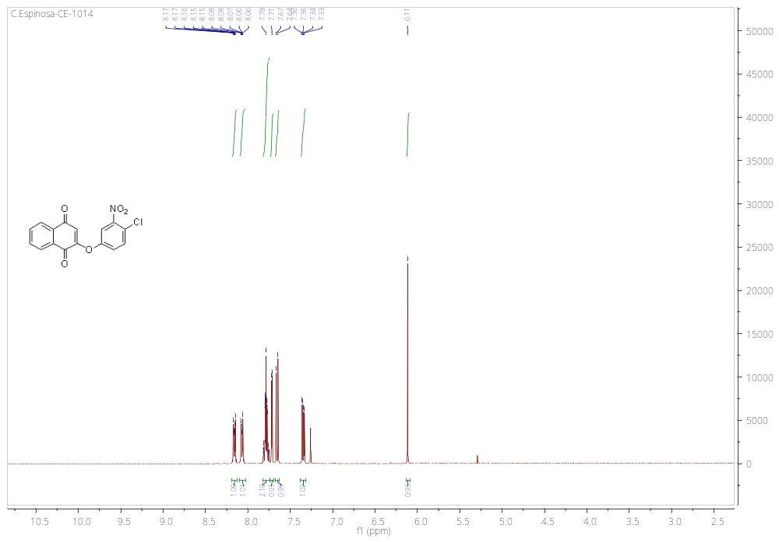
¹³C NMR for compound 3d
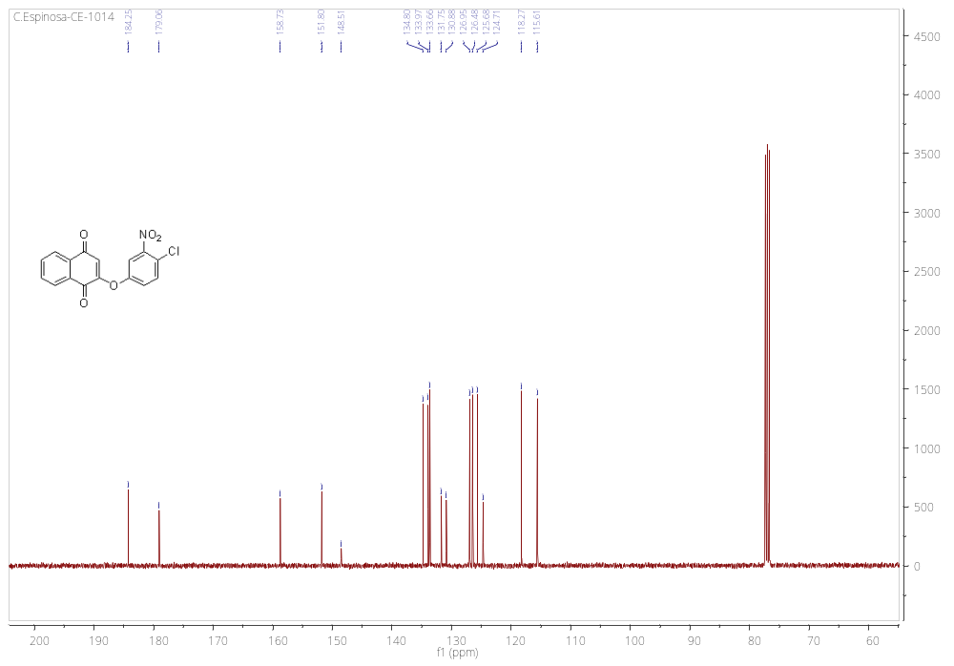
Mass spectra for compound 3d
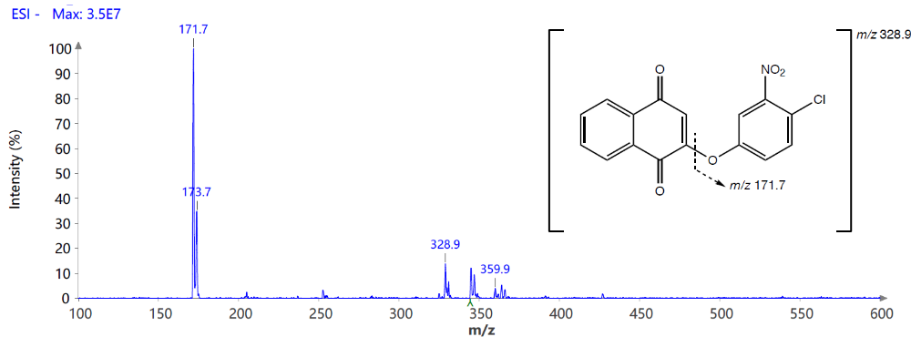

¹H NMR for compound 3e
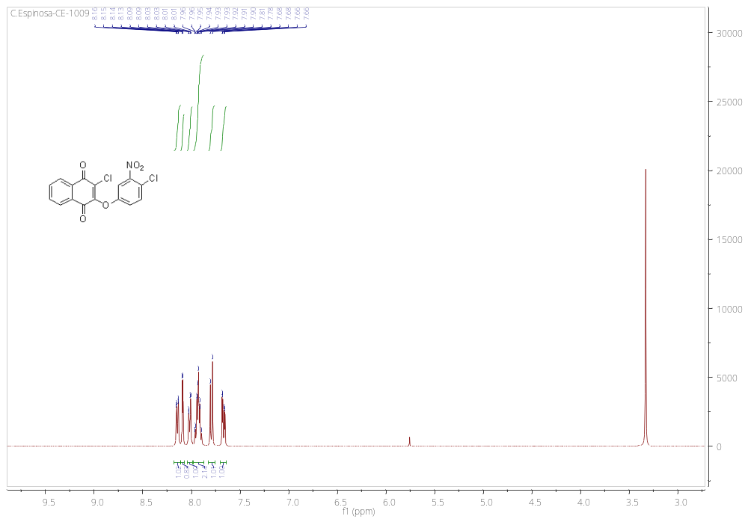
¹³C NMR for compound 3e
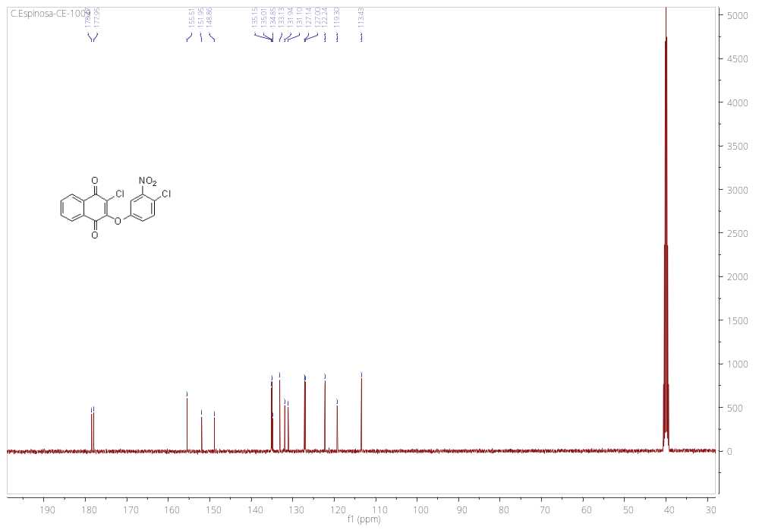
Mass spectra for compound 3e
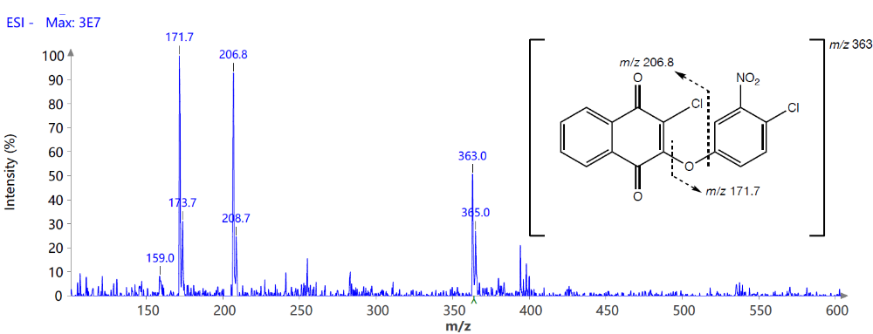

¹H NMR for compound 3f
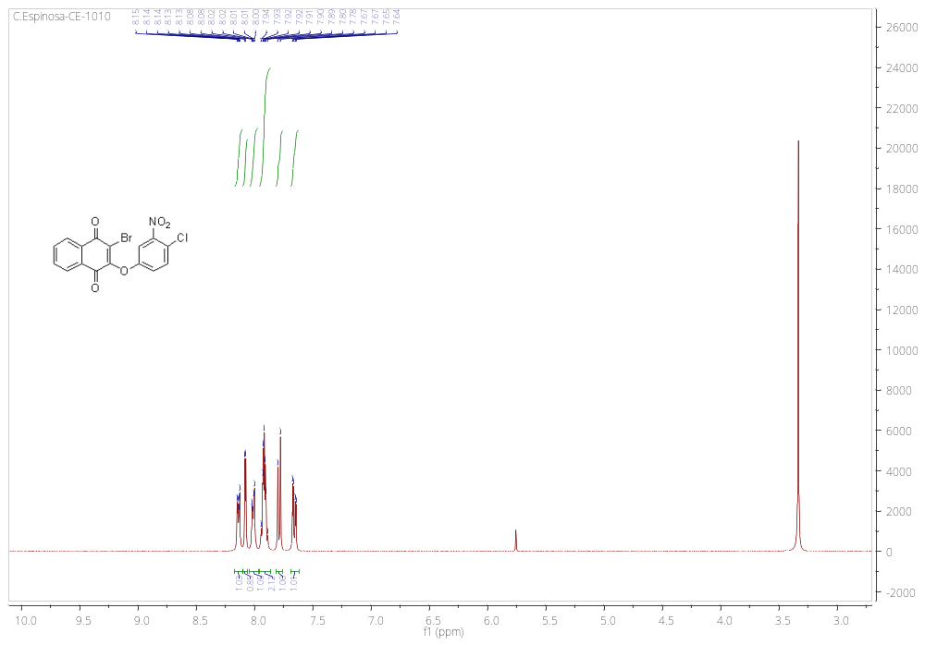
¹³C NMR for compound 3f
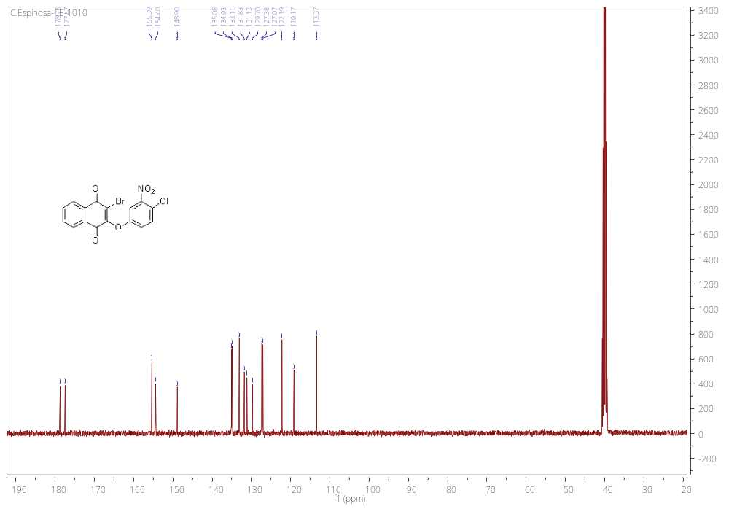

Mass spectra for compound 3f
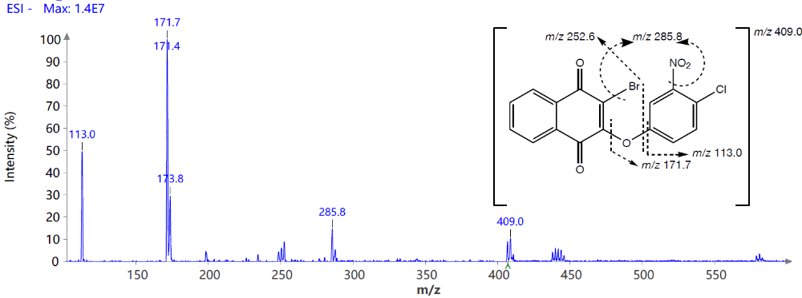
¹H NMR for compound 3g
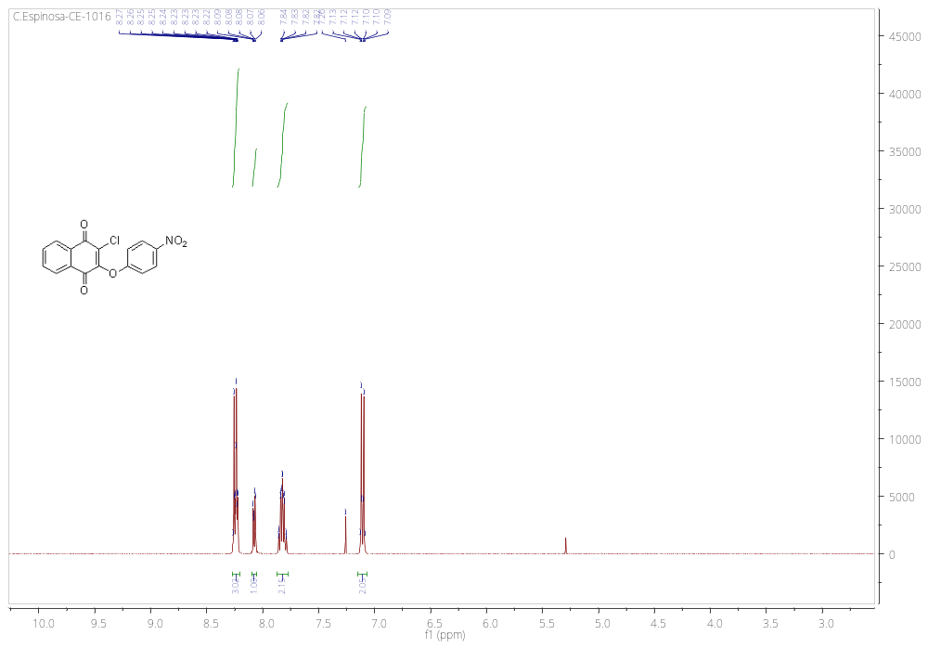
¹³C NMR for compound 3g
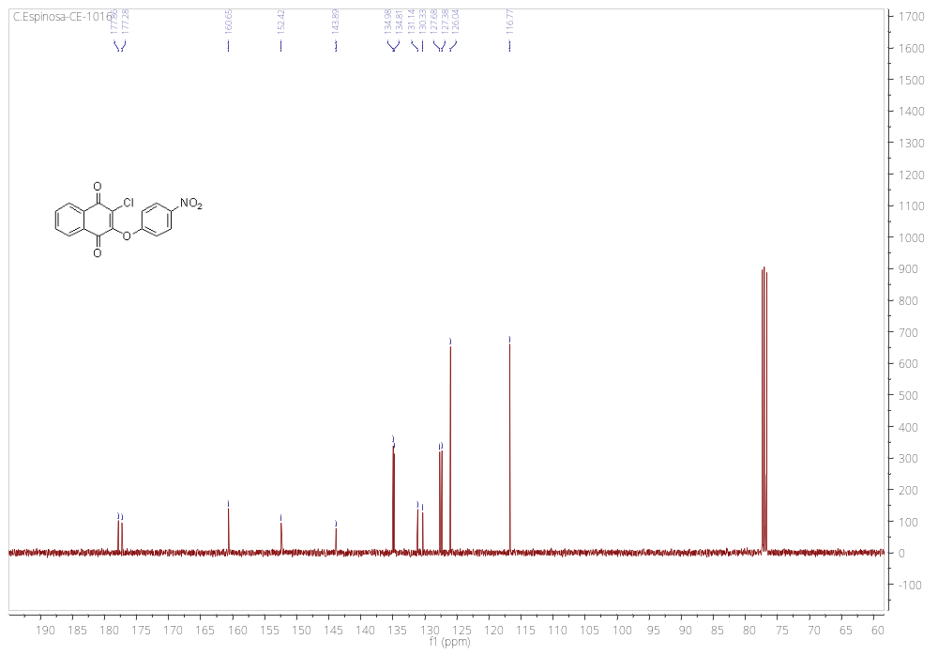
Mass spectra for compound 3g
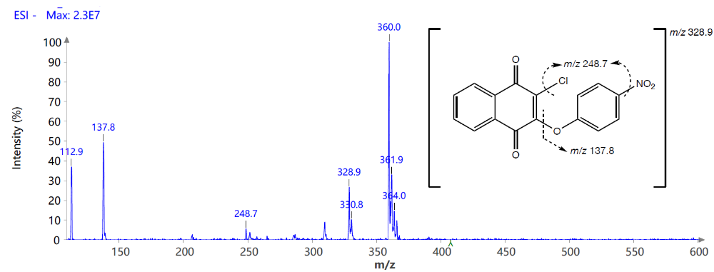

¹H NMR for compound 3h
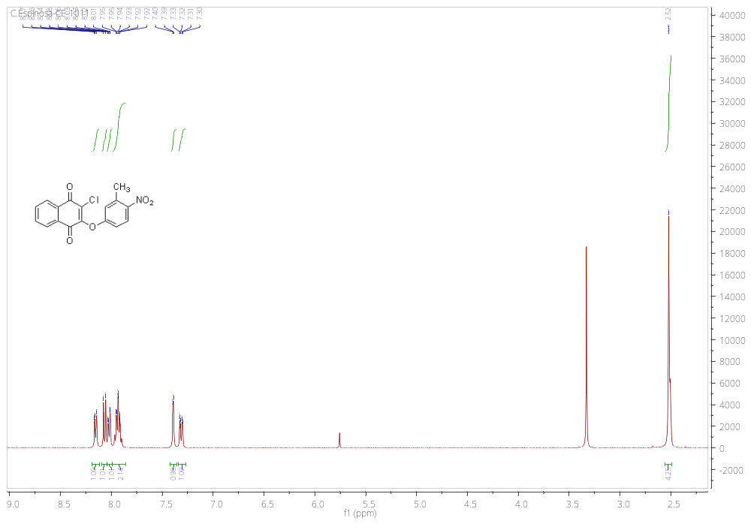
¹³C NMR for compound 3h
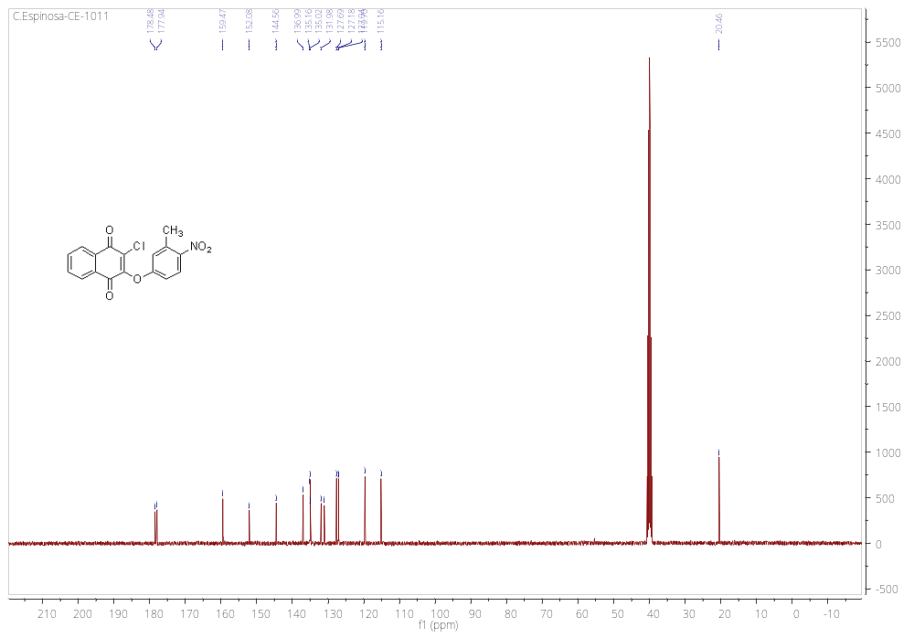
Mass spectra for compound 3h
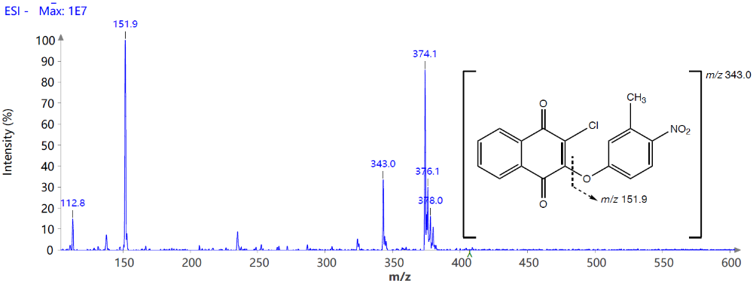

¹H NMR for compound 3i
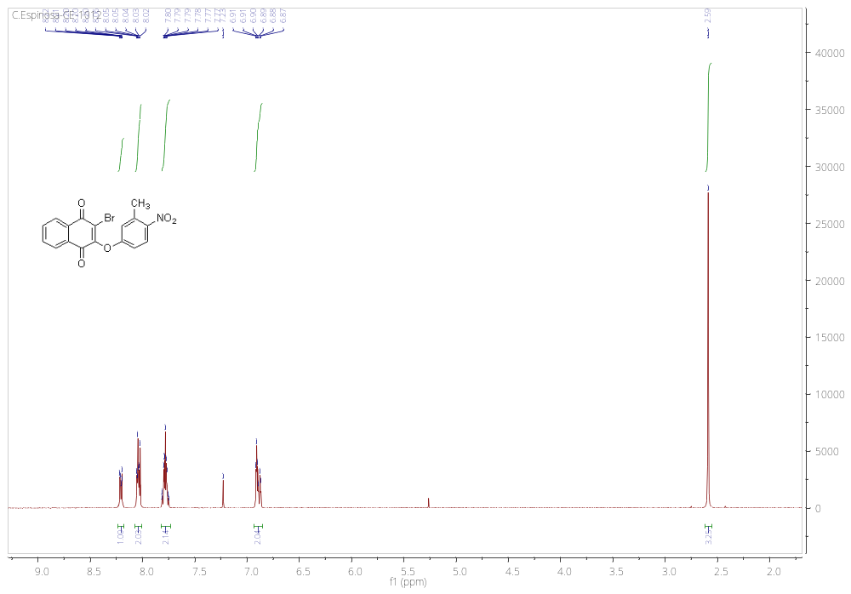
¹³C NMR for compound 3i
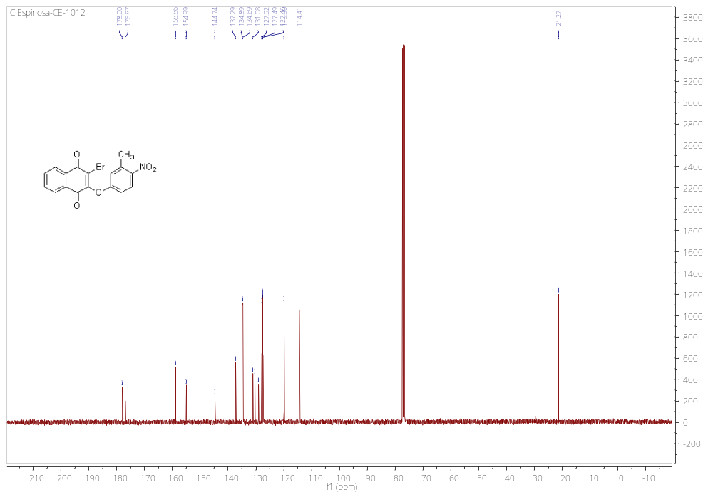
Mass spectra for compound 3i
